Геометрія
Тема уроку. Многогранник та його елементи. Опуклі многогранники. Призма.
Мета уроку: формування понять многогранник; ребра, грані, вершини многогранників; опуклий многогранник: призма; основи і бічні грані, ребра призми; висота призми; поверхня та бічна поверхня призми; вивчення властивостей граней та бічних ребер призми.
Лекція
Многогранники та їх елементи, опуклі многогранники
Фігури, які вивчає стереометрія, називаються тілами. Наочно тіло уявляють як частину простору, зайняту фізичним тілом і обмежену поверхнею. Демонструємо моделі многогранників.
Многогранником називають тіло (частина простору), обмежене скінченою кількістю плоских многокутників (рис. 18).
Многокутники, які обмежують многогранник, називають його гранями, їх сторони — ребрами, а вершини — вершинами многогранника.
На рис. 18 гранями е многокутники: ABCD, AMLD, DLKC, BCKN, ABNM, MNKL; ребрами — сторони AD, DC, ВС, АВ, КС, LD, AM, NB, ML, LK, NK, MN; вершинами —точки А, В, C, D, Μ, Ν, Κ, L.
Многогранник називається опуклим, якщо він лежить по один бік від площини кожного з плоских многокутників на його поверхні.
Прикладами опуклих многогранників можуть бути куб, прямокутний паралелепіпед, тетраедр тощо. На рис. 19 зображено неопуклий многогранник.
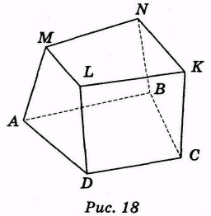 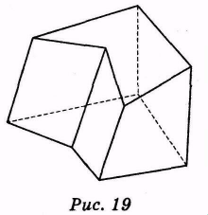Демонструємо опуклі і неопуклі многогранники. Многогранники в оточуючому середовищі зустрічаються дуже часто. Цеглина, коробка, шафа, стілець, дошка, кристал — все це моделі многогранників. Знання властивостей многогранників необхідне багатьом фахівцям.
Столяр має справу з многогранниками, вистругуючи бруски, видовбуючи в них прямокутні отвори або заглибини. Муляр кладе стіни, споруджуючи будівлі, у формі многогранників. Тесляри, що зводять горища над будівлями, і екскаваторники, що риють котловани, і мінералоги, кристалографи, гранильники — всі мають справу з многогранниками.

Розв'язування задач
1. Наведіть приклади предметів побуту, що є геометричними тілами.
2. Які із фігур, зображених на рис. 20, є геометричними тілами?
3. Які із зображених на рис. 21 тіл є многогранниками?
4. Наведіть приклади предметів побуту, які мають форму многогранника.
5. Наведіть приклади речовин, вивчених у курсі хімії, кристали яких мають форму многогранника.
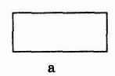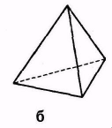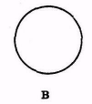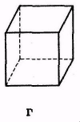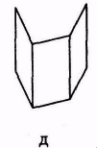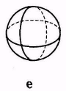
Рис. 20

6. Скільки вершин, ребер, граней має:
а) тетраедр; б) куб?
7. Яке найменше число ребер може мати многогранник?
(Відповідь. 6.)
8. Побудуйте многогранник, який має 4 грані. Скільки ребер і скільки вершин він має? (Відповідь. Ребер — 6, вершин — 4.)
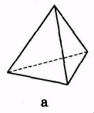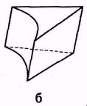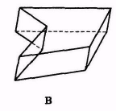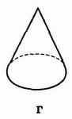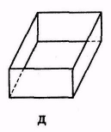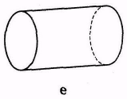
Рис. 21
9. Скільки ребер може сходитися у вершині многогранника?
(Відповідь. Довільне число, але не менше трьох.)
10. Побудуйте многогранник, у якого число вершин і число граней однакові.
11. Якщо поверхню многогранника розрізати по кількох його ребрах і розкласти на площині, то дістанемо розгортку даного многогранника. На рис. 22 подані деякі розгортки куба. Побудуйте розгортку куба, відмінну від поданих. (Відповідь, Рис. 23.)
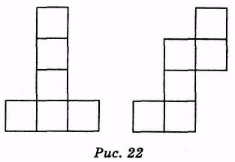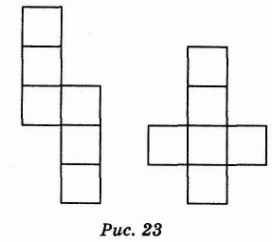
12. На рис. 24 зображено розгортки многогранників. Визначте, скільки у цих многогранників вершин, граней, ребер. (Відповідь, а) Вершин — 8; граней — 6; ребер — 12; б) вершин — 5, граней — 5, ребер — 8.)
13. Побудуйте многогранник, який має: а) 8 ребер; б) 9 ребер; в) 11 ребер. (Відповідь. Рис. 25.)
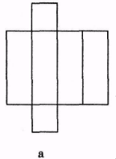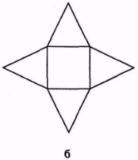
Рис. 24
14. Побудуйте многогранник, який має 5 граней і 5 вершин. Скільки ребер він має? (Відповідь, 8 ребер.)
15. Побудуйте многогранник, який має 5 граней і 6 вершин. Скільки ребер він має? (Відповідь. 9 ребер.)
16. Доведіть, що число плоских кутів многогранника вдвічі більше від числа ребер.
17. Многогранник має 12 ребер. Скільки в нього плоских кутів?
(Відповідь. 24 кути.)

Призма
Можна провести пояснення нового матеріалу згідно з п. 40 § 5 підручника. Можна дати пояснення нового матеріалу по-іншому.
Многогранник, дві грані якого — рівні n-кутники з відповідно паралельними сторонами, а всі інші n граней — паралелограми, називається n-кутною призмою (рис. 26).
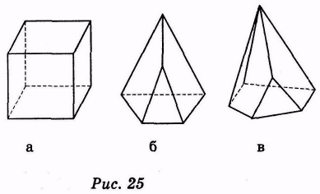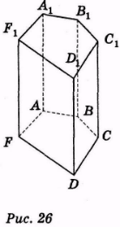

Демонструємо моделі призм.
Її рівні n-кутники називаються основами призми, а паралелограми — бічними гранями, сторони основи — ребрами основи, інші ребра — бічними ребрами.

Завдання
Укажіть на моделях призми основи, бічні грані, ребра основи, бічні ребра.
З означення призми випливає, що основи призми рівні, а також лежать в паралельних площинах. Бічні ребра паралельні й рівні. Поверхня призми складається з основ і бічної поверхні.
Площею поверхні призми називається сума площ усіх її граней. Оскільки основи рівні, то: S_{пр} = S_{біч.пов} ⁺ 2S_{ocн},
де S_{пр} — площа поверхні призми;
S_{біч.пов} — площа бічної поверхні призми;
S_{осн} – площа основи.
Висотою призми називається відстань між площинами її основ. Відрізок, який сполучає дві вершини призми, що не належать одній і рані, називається діагоналлю призми.

Розв'язування задач
- Скільки граней має n-кутна призма? Чи може призма мати 101 грань?
(Відповідь. n+2;так.)
- Скільки ребер має n-кутна призма? Чи може призма мати 101 ребро?
(Відповідь. 3n; ні.)
- Скільки вершин має n-кутна призма? Чи може призма мати 101 вершину?
(Відповідь. 2n; ні.)
- Призма має 20 граней. Який многокутник лежить в ЇЇ основі?
(Відповідь. 18-кутник.)
- Назвіть предмети побуту, які мають форму призми.
- а) Скільки діагоналей можна провести в чотирикутній; п'ятикутній; n-кутній призмі?
б) Чи існує призма, яка не має діагоналей?
(Відповідь, а) 4; 10; (n - 3)n; б) існує: трикутна призма.)
- Знайдіть суму всіх плоских кутів n-кутної призми.
(Відповідь. 720° (n – 1).)
- Знайдіть суму всіх двогранних кутів n-кутної призми.
(Відповідь. 360° (n – 1).)
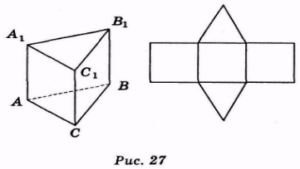

- Три грані призми — квадрати зі стороною 2 см, а дві інші — трикутники. Накресліть цю призму та її розгортку. Знайдіть площу поверхні призми.
(Відповідь. Рис. 27, 12 + 2 см².)
- Висота призми дорівнює Н, а бічне ребро нахилене до площини основи призми під кутом α . Знайдіть довжину бічного ребра призми.
(Відповідь..)

III. Домашнє завдання
1) Дайте означення опуклого многогранника.
2) Скільки граней має 15-кутна призма?
3) Скільки діагоналей можна провести в семикутній призмі?

